Les lettres les mots les phrases

Ecris les lettres qui manquent
a b __ d e o _ q r __ t c __ e f ___
f g h __ w __y z l __ m n ___ p
p q __ s t i j k __ m __ q __ s __ u v

Ecris les mots à coté des dessins
 | _________________________________________
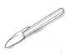 | _______________________________________
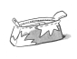 | ____________________________________
 | _____________________________________

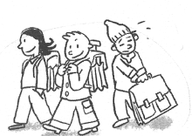
Ecris une phrase à coté du dessin
______________________________________________ .

Ecris les mots : lettre , mot, phrase
Cartable est un __________________ il a ____ lettres
L est une _______________
Le cartable est rouge. est une _______________ elle a ___ mots elle a _____ lettres

Ariel a un crayon vert. est une _______________ elle a ___ mots elle a _____ lettres
Rouge est un __________________ il a ____ lettres
p est une _______________

Cahier __________________ il a ____ lettres
K est une _______________
Sofia a une trousse. est une _______________ elle a ___ mots elle a _____ lettres

Ecris les lettres qui manquent
a __ c __ e __ g __ i _ k __m __ o __ q __ __ t __ __ w _ y z

Ecris les voyelles :
_________________________________________________________________________

Colorie en rouge les voyelles en vert les consonnes

un cartable, un livre, un cahier, une trousse, une gomme, un crayon, un taille-crayon, DES CISEAUX , UN STYLO, LA COLLE, LA REGLE , UN CLASSEUR

Range les mots dans l’ordre alphabétique

cartable - ardoise - trousse – cahier – tableau – bureau - radiateur

gomme - stylo - règle - livre

bleu - jaune - vert - marron - violet - gris – blanc – orange – rouge – rose
_____________________________________________________________________

colle - compas – calculatrice – crayon – ciseaux - classeur
_________________________________________________________________________

Ecris des phrases à coté des dessins
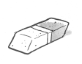 | La gomme est rouge.
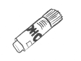 | ______________________________________________ .
 | _____________________________________________ .
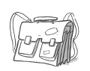 | ____________________________________________ .

Colorie en rouge les mots.

Sofia travaille dans la classe. ( _____mots)
Savine joue à la récréation. ( _____mots)
Luis mange à la cantine. ( _____mots)

Colorie en vert les phrases.

Rayan et Safa vont à l’école. La maîtresse d’ Ariel et de Sofia s’appelle madame Dupont . La directrice s’appelle Madame Durand. Fatima et Rinad mangent à la cantine.
( _____ phrases)

Colorie en jaune les lettres
Rinad travaille dans la classe. ( _____lettres)

Isidore joue à la récréation. ( _____lettres)

Ecris les mots à coté des dessins
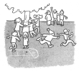 | _________________________________________
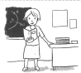 | _______________________________________
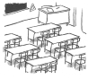 | ____________________________________
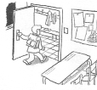 | _____________________________________

Ecris une phrase à coté du dessin
____________________________________________________



